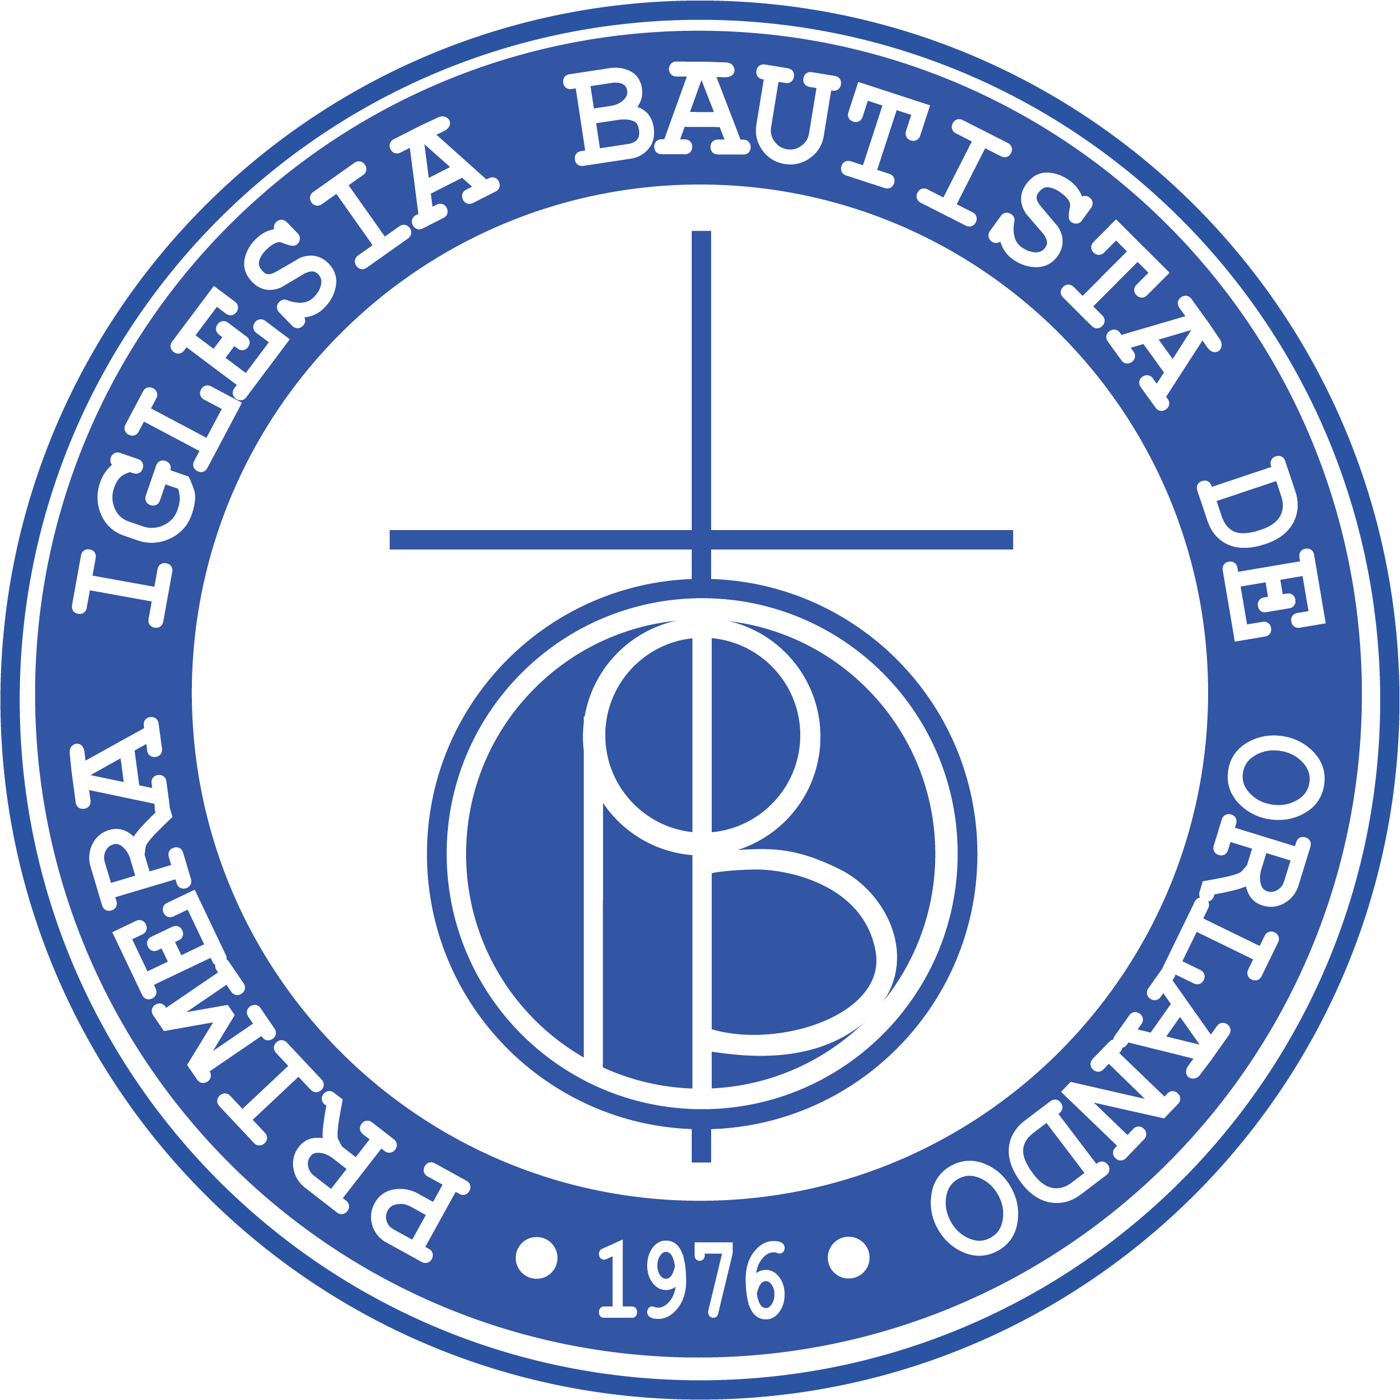

AMADOS HERMANOS DE LA PRIMERA IGLESIA BAUTISTA
DE ORLANDO
Mensaje del Pastor Daniel Paixao
Apreciados hermanos y miembros de nuestra querida iglesia PIBO. su Pastor titular, Dr. Daniel Paixao les saluda en Cristo Jesús, nuestra esperanza. Lo hago también en nombre de todo el ministerio pastoral PIBO. Gracia y Paz.
Después de reunirme en conferencia virtual con el equipo pastoral de nuestra iglesia, y de acuerdo con las informaciones de salud en nuestro país y a nivel mundial, hemos llegado al siguiente consenso:
- Miércoles 18 de marzo de 2020. No habrá reunión en el templo, éste estará cerrado. Recomendamos tomar un tiempo de oración juntamente con su familia y recordando orar unos por los otros.
- Domingo 22 de marzo de 2020. No tendremos Culto de Adoración en la mañana y en la noche. El templo estará cerrado. El culto será transmitido por internet. El fácil ver el culto en vivo por YouTube, siguiendo estas instrucciones:

#1: Navegue al Sitio: http://www.youtube.com
#2: En YouTube, busque: PRIMERA IGLESIA BAUTISTA DE ORLANDO FORIDA
#3: Entre los resultados de la búsqueda, podrá ver nuestro canal. Seleccione el botón.
#4: ¡Continúe con el canal de PIBO y disfrute el culto y la predicación!
#5: Favor dejarnos un comentario.

Queremos dar el mejor apoyo ministerial y pastoral a todos los miembros de nuestra iglesia. Para cualquier necesidad que aparezca; sea de salud física, financiera, emocional o espiritual, queremos estar juntos para un pronto socorro. Sus contactos pastorales son:
Pastor Daniel Paixao: (407)325-9361.
Pastor Mario Moreno: (407) 963-3830
Pastor John Hatton: (407) 408-8593
Pastor Obed Rosario: (407) 914-4565
Pastor Mark Conway: (314)629-8711
Nuestra oficina: (407) 482-9000

Nota: Los diáconos de nuestra iglesia también estarán contactando a los miembros.
Estaremos listos para ministrar a todas las personas, las cuales Dios nos encomendó en esta congregación. “Encomienda al Señor tu camino, y confía en él; y el hará” (Salmo 37:5). ¡Que Dios les bendiga y les favorezca!
NOTA: La iglesia sigue administrando sus responsabilidades, su apoyo económico es necesarios. Diezmos y ofrendas pueden ser enviados a la iglesia vía correo. ¡Gracias por su apoyo!
¡A Dios Sea La Gloria!

